

**Αναφορά Ομάδας 5 Προγραμματιστικού Project**

**Στοιχεία μελών ομάδας: {Σεραφίνα Παναγιωτάκη,** [**std167437@ac.eap.gr**](mailto:std167437@ac.eap.gr)**}**

**Τίτλος Project: Ανάπτυξη scientific calculator με τη βιβλιοθήκη tkinter**

**Τμήμα ΗΛΕ – 52**

**Ενότητα: ΠΛΗΠΡΟ**

**2023 - 2024**

**Ενότητα 1: Περιγραφή και Οργάνωση Project**

* Ο σκοπός του Project είναι η δημιουργία ενός scientific calculator. Το scientific calculator είναι ένα κομπιουτεράκι, το οποίο εκτός από τις κλασικές αριθμητικές πράξεις, εκτελεί πλήθος άλλων υπολογισμών και πράξεων (όπως για παράδειγμα τριγωνομετρικές, λογαριθμικές κλπ)
* Η εφαρμογή διαθέτει γραφικό – παραθυρικό περιβάλλον και εκκινεί από εκτελέσιμο αρχείο (*SmartCalc_v.3.4.exe*). Εναλλακτικά, η εφαρμογή τρέχει και σε περιβάλλον Python, αρκεί να υπάρχουν εγκατεστημένα στον υπολογιστή τα αρθρώματα που χρησιμοποιεί το πρόγραμμα (*[αναλυτικές πληροφορίες για την εγκατάσταση των αρθρωμάτων μπορείτε να αναζητήσετε στην τεκμηρίωση του προγράμματος](documentation_gr.html" \l "modules)*). Με την εκκίνηση του προγράμματος, εμφανίζονται στο χρήστη τέσσερις δυνατές επιλογές (*“Home” – “About” – “Calculator” – “Info”*), ενώ στη διάρκεια που τρέχει η εφαρμογή, ένα ψηφιακό ρολόι – πάνω δεξιά – προβάλλει την ημερομηνία και την ώρα σε πραγματικό χρόνο.
* Για το αρχικό πρόβλημα επικράτησε η σκέψη να ολοκληρωθεί σε πρώτη φάση το γραφικό περιβάλλον διεπαφής με το χρήστη, καθώς σε αυτό στηρίζεται ολόκληρη η εφαρμογή, και ακολούθως να γραφτεί κώδικας που θα εκτελεί όλες τις λειτουργίες του προγράμματος. Για την συγγραφή του κώδικα του κυρίως προγράμματος εφαρμόστηκε η τεχνική του διαίρει και βασίλευε (*διαδικασιακός προγραμματισμός*).
* Με βάση την παραπάνω λογική υλοποίησης της εφαρμογής, στο πρώτο στάδιο έγινε συλλογή κατάλληλου υλικού (*βιβλιοθήκες της Python, σύνδεσμοι από ιστοσελίδες προγραμματισμού, tutorials, εκπαιδευτικά videos, e-books, εικονίδια, ήχοι*). Στην συνέχεια δημιουργήθηκαν δύο παρουσιάσεις (*PowerPoint*) της λειτουργικότητας της εφαρμογής, που επιδείχθηκαν στον Σύμβουλο Καθηγητή και Επιβλέποντα το Project κι αμέσως μετά ξεκίνησε η φάση σχεδιασμού και υλοποίησης της διεπαφής του χρήστη (*GUI*). Μόλις το γραφικό περιβάλλον έφτασε σε ικανοποιητικό σημείο (*με βάση τον σχεδιασμό*) ξεκίνησε η φάση της υλοποίησης του κυρίως προγράμματος.
* Το μοντέλο αρχιτεκτονικής λογισμικού που ακολουθήθηκε βασίστηκε στη χρήση μίας κύριας συνάρτησης (*main*) και διάφορων user-defined, που καθεμιά επιτελεί ένα πολύ συγκεκριμένο σκοπό (*πχ αλλαγή γλώσσας, αλλαγή ημέρας/ώρας, άνοιγμα της σελίδας τεκμηρίωσης κλπ*).
* Όλες οι Φάσεις της Υλοποίησης μαζί με το χρονοδιάγραμμα εργασιών αποτυπώνονται στο διάγραμμα Gantt chart (*συνημμένο αρχείο: “Team5GhanttChart.xls”*)**[1]**

***[1]****Προτείνεται η χρήση του LibreOffice Calc για την προσπέλασή του.*

* Τα inputs της εφαρμογής είναι κάθε φορά οι επιλογές (*clicks*) του χρήστη, οι οποίες μπορούν να γίνουν με δύο τρόπους: είτε με click του ποντικιού ή – σε σχέση με το numpad του calculator – με χρήση πλήκτρων από το πληκτρολόγιο. Τα outputs της εφαρμογής από την άλλη είναι, ανάλογα με τις επιλογές του χρήστη, τα εξής:
  + Αλλαγή του περιεχομένου της οθόνης (*τέσσερις δυνατές επιλογές: Αρχική (Home) – Πληροφορίες αναφορικά με τη χρήση της εφαρμογής (About) – Κυρίως οθόνη (Calculator) – Πληροφορίες για το Project (Info)*)
  + Αλλαγή του χρωματικού θέματος (*theme*) για το calculator (*τρεις διαθέσιμες επιλογές: default – light – dark*)
  + Αλλαγή γλώσσας για την εφαρμογή συνολικά (*δύο διαθέσιμες επιλογές: Ελληνικά – default –, Αγγλικά*)
  + Έναρξη/παύση μουσικού θέματος (*loop playing*)
  + Εμφάνιση (*.html*) της τεκμηρίωσης της εφαρμογής
  + Εμφάνιση χαρακτήρων ή μηνυμάτων στο display του calculator (*πχ ψηφία, τελεστές, υποδιαστολή, αποτελέσματα πράξεων, μηνύματα σφάλματος κλπ*)
* Λόγω της ιδιομορφίας της σύνθεσης της **Ομάδας_5_Project**, όλες τις αποφάσεις τις έλαβα on the fly κυρίως, με αλλεπάλληλες δοκιμές διαφορετικών προσεγγίσεων. Από τα πρώτα στάδια υλοποίησης μού ήταν φανερό πως θα ανταποκριθώ με επιτυχία στα χρονοδιαγράμματα, κάτι που μου έδωσε την ευχέρεια να πειραματιστώ με καινούργια στοιχεία που θα μπορούσαν να εμπλουτίσουν την εφαρμογή (*πχ λειτουργία με φωνητική κλήση*). Η πολύ μεγάλη δυσκολία που συνάντησα αφορούσε στο κομμάτι του ελέγχου ορθότητας του προγράμματος, καθώς ήμουν ταυτόχρονα developer και tester. Επίσης συνάντησα προβλήματα με την αναγνώριση του μικροφώνου από την εφαρμογή, γεγονός που με ώθησε τελικά να εγκαταλείψω την ιδέα και, προκειμένου πάντως να μην απαλειφθεί εντελώς από την τελική έκδοση, αποφάσισα με κατάλληλο χειρισμό (*δομή ελέγχου try… except*) να εμφανίζεται – σε αναδυόμενο παράθυρο και με κατάλληλη γλώσσα – φιλικό μήνυμα προς το χρήστη που θα αναφέρει πως η συσκευή εισόδου δεν αναγνωρίστηκε.
* Στον πίνακα που ακολουθεί καταγράφονται οι λειτουργικές απαιτήσεις καθώς κι ο τρόπος που ικανοποιήθηκαν αυτές:

|  |  |  |
| --- | --- | --- |
| **ΛΕΙΤΟΥΡΓΙΚΕΣ ΑΠΑΙΤΗΣΕΙΣ ΕΦΑΡΜΟΓΗΣ ΚΑΙ ΤΡΟΠΟΣ ΙΚΑΝΟΠΟΙΗΣΗΣ ΤΟΥΣ** | | |
| 1 | Γραφικό-παραθυρικό περιβάλλον με χρήση της tkinter | Δημιουργία Window, Frames, Buttons, Labels, icons (PhotoImage), Entry, datetime (Time), messageboxes |
| 2 | Χρήση της βιβλιοθήκης math | Εκτός από τη βιβλιοθήκη math, χρησιμοποιήθηκε για τους υπολογισμούς και το module sys (για την εύρεση των sys.float_info.min, sys.float_info.max), καθώς και user-defined συναρτήσεις για τον έλεγχο παρενθέσεων, αντιστροφής προσήμου/αριθμού κλπ |
| 3 | Σχεδιασμός ξεχωριστών Buttons για κάθε ψηφίο, υποδιαστολή, τελεστές και display | βλ. Νο 1 |
| 4 | Το display θα πρέπει να εμφανίζει μέχρι 20 ψηφία | Έλεγχος του μήκους της συμβολοσειράς που πρέπει κάθε φορά να εμφανίζεται στο display (*μετά από τον υπολογισμό του αποτελέσματος των πράξεων*) και αν αυτή ξεπερνά τα 20 ψηφία, τότε με χρήση modifier - %e - εμφανίζουμε το αποτέλεσμα σε εκθετική μορφή (*normalized format*), ενώ με άλλον έλεγχο, εφόσον οι αριθμοί ξεπερνούν σε τιμή το μέγιστο / ελάχιστο που μπορεί να αναπαρασταθεί στην Python (*βλ Νο 2*) στο display εμφανίζεται η λέξη error. |
| 5 | Η εφαρμογή θα πρέπει να λειτουργεί και με το ποντίκι και με τα πλήκτρα του υπολογιστή (*τουλάχιστον για τα ψηφία και τις βασικές πράξεις*) | Επιτεύχθηκε με δύο τρόπους: με χρήση user-defined συναρτήσεων, όπου με κλικ του ποντικιού – και ανάλογα με την τιμή του πλήκτρου που πατήθηκε – επιλέγεται η ανάλογη ενέργεια (*αρχικά γίνεται κλήση της what_to_do(number), η οποία, είτε υπολογίζει η ίδια το αποτέλεσμα ή ανακατευθύνει με την σειρά της σε άλλες user_defined συναρτήσεις, όπως πχ για την περίπτωση ελέγχου και εμφάνισης των παρενθέσεων καλείται η parenthesis(action), ενώ το αποτέλεσμα εμφανίζεται στο display του calculator με κλήση της show_to_screen(result)*). Για την λειτουργία τόσο των αριθμητικών πλήκτρων του πληκτρολογίου, όσο και αυτών του numpad, έγινε *«δέσιμο»* (*bind*) όλων των σχετικών πλήκτρων με την key_command(event). |
| 6 | Η εφαρμογή θα πρέπει να διαθέτει πλήκτρα καθαρισμού (C, CE) και πλήκτρα μνήμης (MC, MR, M+) με λειτουργικότητα ανάλογη των φυσικών calculators | Επιτεύχθηκε με user-defined συναρτήσεις (*clear_last(), clear_all, add_to_memory()*) |
|  |  |  |
|  |  |  |
|  |  |  |
|  |  |  |
|  |  |  |

**Ενότητα 2: Λειτουργικά Χαρακτηριστικά και Μοντελοποίηση Λύσης**

* Η εφαρμογή μπορεί να κάνει τα εξής:

1. Διαθέτει γραφικό-παραθυρικό περιβάλλον με χρήση της tkinter
2. Στο παράθυρο της εφαρμογής σχεδιάστηκαν ξεχωριστά buttons για κάθε ψηφίο, το σύμβολο της υποδιαστολής, τα σύμβολα των αριθμητικών πράξεων και ένα display (*οθόνη calculator*)
3. Το display εμφανίζει μέχρι 20 ψηφία μετά από την αποτίμηση της έκφρασης. Αριθμοί που δεν είναι δυνατόν να εμφανιστούν σε αυτό το πλήθος ψηφίων εμφανίζονται τελικά με εκθετική μορφή (*πχ. 3.129E-99, normalized format*). Αριθμοί που δεν είναι δυνατόν να εμφανιστούν ούτε με εκθετική μορφή (*πχ πολύ μεγάλοι / πολύ μικροί*) εμφανίζουν *ERROR* στο display του calculator
4. Η εφαρμογή λειτουργεί τόσο με το ποντίκι όσο και με πλήκτρα του υπολογιστή (*για τα ψηφία και τις βασικές αριθμητικές πράξεις*)
5. Το calculator μπορεί να υπολογίζει:

a. τις 4 βασικές πράξεις *(+, -, x, /*) για ακέραιους και πραγματικούς αριθμούς

b. τετραγωνική ρίζα και νιοστή ρίζα αριθμού

c. ύψωση σε δύναμη n√

d. δεκαδικό και φυσικό λογάριθμο

e. παραγοντικό

f. ημίτονο, συνημίτονο, εφαπτομένη, τόξο ημιτόνου, τόξο συνημίτονου, τόξο εφαπτομένης

g. όπως παραπάνω, αλλά με υπερβολικό ημίτονο, υπερβολικό συνημίτονο, κλπ

h. επιλογή για υπολογισμό σε μοίρες ή ακτίνια

i. σταθερές π και e

j. αλλαγή προσήμου +/-

k. αντίστροφο 1/x

1. Διαθέτει πλήκτρα καθαρισμού (*C, CE*) και πλήκτρα μνήμης (*MC, MR, M+*) με λειτουργικότητα ανάλογη των φυσικών calculators

* Τα δομικά στοιχεία που χρησιμοποιήθηκαν είναι:
  1. Κλάσεις και αντικείμενα της βιβλιοθήκης tkinter
  2. Μέθοδοι της βιβλιοθήκης math
  3. user-defined μέθοδοι (*πχ συναρτήσεις που γράφτηκαν με σκοπό να επιτελέσουν πολύ συγκεκριμένες λειτουργίες μέσα στο πρόγραμμα, όπως πχ μέθοδος για να εμφανίζεται η τρέχουσα ώρα, μέθοδος που τερματίζει και κλείνει την εφαρμογή κλπ*)
* Οι κλάσεις που παρέχονται στην εφαρμογή από τις βιβλιοθήκες της Python μπορούν να αναπαρασταθούν σχηματικά (*στην εικόνα που ακολουθεί μπορούμε να δούμε μερικές από τις συσχετίσεις τους*):

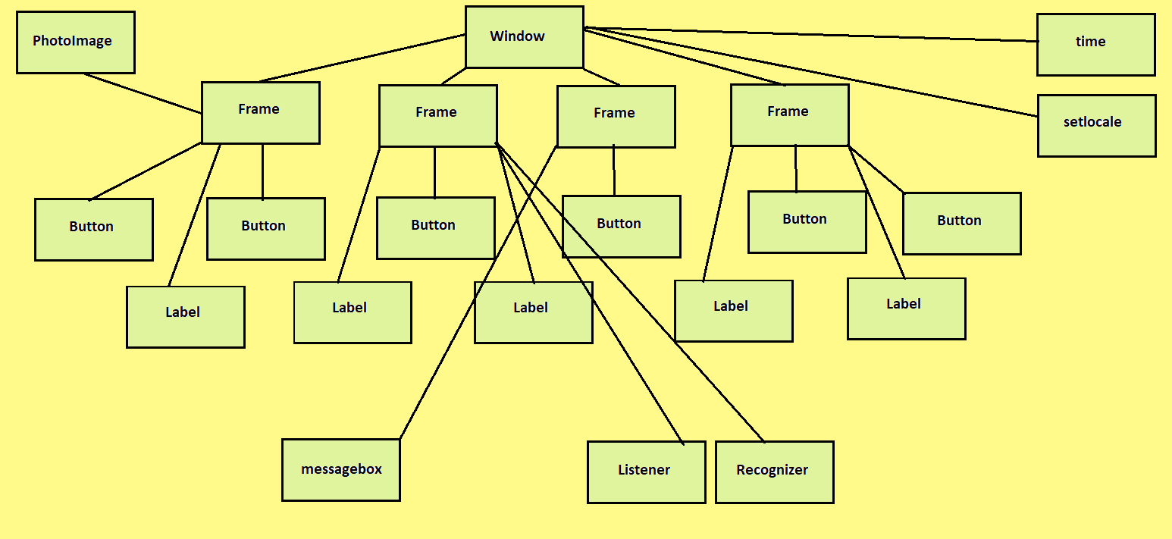

* Use case scenarios:
  1. Ο χρήστης επιλέγει γλώσσα διεπαφής με την εφαρμογή (*ή αφήνει την τρέχουσα επιλογή → default: Ελληνικ*ά)
  2. Ο χρήστης επιλέγει την σελίδα *“About”*, στην οποία μπορεί να βρει χρήσιμες πληροφορίες αναφορικά με τη χρήση του calculator (*δηλαδή* *ποιες είναι οι λειτουργίες του, ποιες άλλες υπηρεσίες παρέχει, πχ αλλαγή χρώματος – theme –, υπηρεσία φωνητικής κλήσης κλπ*)
  3. Ο χρήστης επιλέγει την σελίδα *“Info”*, στην οποία μπορεί να βρει πληροφορίες σχετικές με την υλοποίηση της εφαρμογής
  4. Ο χρήστης επιλέγει την σελίδα *“Calculator”*, στην οποία βρίσκεται το scientific calculator. Με τις κατάλληλες εισόδους, με πληκτρολόγηση ή με κλικ του ποντικού (*ψηφία, τελεστές, διάφορες έτοιμες συναρτήσεις, σταθερές κλπ*) μπορεί να πάρει ως αποτέλεσμα απλούς – ή και σύνθετους – υπολογισμούς.
* Εκτός από τα παραπάνω, ο χρήστης λαμβάνει μηνύματα από την εφαρμογή, ανάλογα με τις επιλογές του (*πχ σε μία λανθασμένη είσοδο θα λάβει μήνυμα σφάλματος στην οθόνη του calculator ή, σε περίπτωση που πατήσει <Esc>, εμφανίζονται διαδοχικά δύο αναδυόμενα παράθυρα, όπου στο πρώτο τού ζητείται η επιβεβαίωση επιλογής εξόδου, κι αν το πρόγραμμα λάβει θετική απάντηση, τότε ακολουθεί δεύτερο φιλικό μήνυμα, και η εφαρμογή τερματίζεται)*. Όλα αυτά μπορούν να αναπαρασταθούν στο use case diagram που ακολουθεί:

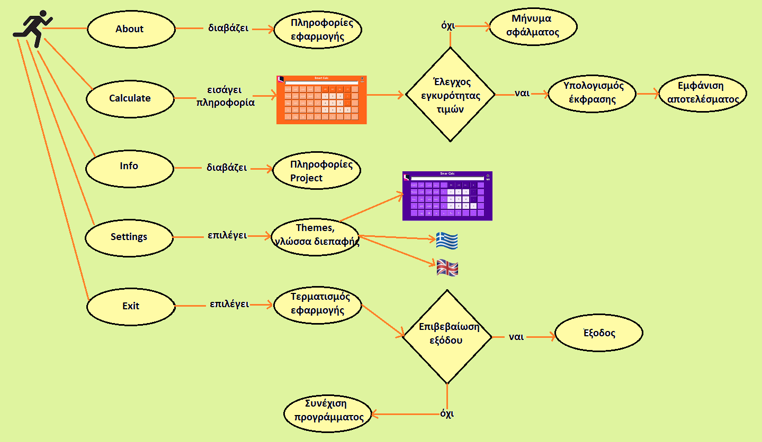

**Ενότητα 3: Τεχνικές Λεπτομέρειες Λύσης**

Οι δομές δεδομένων που χρησιμοποιήθηκαν είναι :

1. Λεξικά
2. Λίστες
3. Πλειάδες

που λειτούργησαν ως καθολικές μεταβλητές του προγράμματος.

* Για την υλοποίηση της εφαρμογής χρησιμοποιήθηκαν έτοιμες κλάσεις από αρθρώματα της Python (*tkinter, PIL, time, datetime, locale, pygame, speech_recognition, pyaudio, math, os, sys, webbrowser*), μέθοδοι και συναρτήσεις, καθώς και user-defined μέθοδοι και συναρτήσεις που δημιουργήθηκαν για να επιτελέσουν συγκεκριμένες ενέργειες. Ενδεικτικά, αναφέρονται:
  1. Κλάσεις:
     + Window, Frame, Label, Entry, Button, PhotoImage, Time, messagebox**[2]**, Listener**[3],** Recognizer
  2. Αντικείμενα που παράγονται από τις πιο πάνω κλάσεις
  3. Μέθοδοι και συναρτήσεις:
     + __doc__(), config(), destroy(), grid(), grid_forget(), grid_remove(), showinfo(), askquestion(), setlocale(), append(), load(), play(), update(), adjust_for_ambient_noise(), listen(), print()**[4]**,upper(), sleep(), now(), get(), insert(), delete(), rfind(), find(), sin(), cos(), tan(), sqrt(), asin(), acos(), atan(), sinh(), cosh(), tanh(), asinh(), acosh(), atanh(), pow(), log10(), log2(), degrees(), radians(), factorial(), option_add(), open(), bind(), mainloop(), center(), geometry(), lambda
     + (*user-defined*): terminate(event), change_locale(), change_language(var),

addition(a, b), abstruct(a, b), multiply(a, b), division(a, b), display_time(), turn_on_off(), change_theme(), add_digit(digit), dot(), clear_all(), clear_last(), show_to_screen(result), reverse_operator(), reverse_number(), parenthesis(action), add_to_memory(), key_command (event), open_documentation (),make_main_frame(), make_calc_frame(), make_about_frame(), make_info_frame(), play_music ()

* 1. Ιδιότητες:
     + text, duration, font, fg**[5]**, bg**[6]**, width, height, row, column, columnspan, rowspan, anchor, sticky, padx, pady, state, master**[7]**, command, activebackground, relief, justify, image, highlightthickness

***[2]****template base class****[3]*** *abstract base class****[4]****για δοκιμαστικές εκτυπώσεις (debugging)****[5]****foreground****[6]****background****[7]****δηλώνει το σημείο (πχ Frame, window κλπ) στο οποίο πρόκειται να τοποθετηθεί κάποιο αντικείμενο που κατασκευάσαμε, πχ: btn = Button(****master = start_window****, ...)*

* 1. Οι βιβλιοθήκες***[8]*** που χρησιμοποιήθηκαν είναι:
     + tkinter (*ttk, messagebox*)
     + PIL (*ImageTk, Image*)
     + time
     + datetime
     + locale
     + pygame (*mixer*)
     + speech_recognition
     + pyaudio
     + math
     + os
     + sys
     + webbrowser
     + auto-py-to-exe***[9]***

***[8]****Στην περίπτωση που το πρόγραμμα τρέξει από IDLE της Python, απαιτείται η εγκατάσταση των παραπάνω modules στον υπολογιστή (εκτός από την τελευταία), περισσότερες πληροφορίες για τον τρόπο που επιτυγχάνεται [μπορείτε να αναζητήσετε στην τεκμηρίωση της εφαρμογής](documentation_gr.html" \l "modules).*

***[9]****Η συγκεκριμένη βιβλιοθήκη εγκαταστάθηκε στον υπολογιστή που δούλευα (μέσω της γραμμής command prompt και της εντολής: pip install auto-py-to-exe, για Λειτουργικό Σύστημα Windows, με σκοπό την μετατροπή του .py αρχείου – και των περιεχομένων του (πχ εικόνες) – σε εκτελέσιμο αρχείο (.exe)*

**Ενότητα 4: Επίδειξη Εφαρμογής**

* Περιβάλλον εφαρμογής:

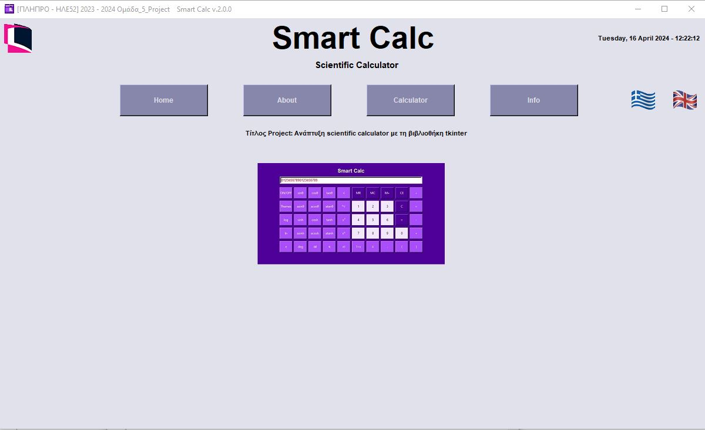  
(*Home – Αρχική σελίδα*)

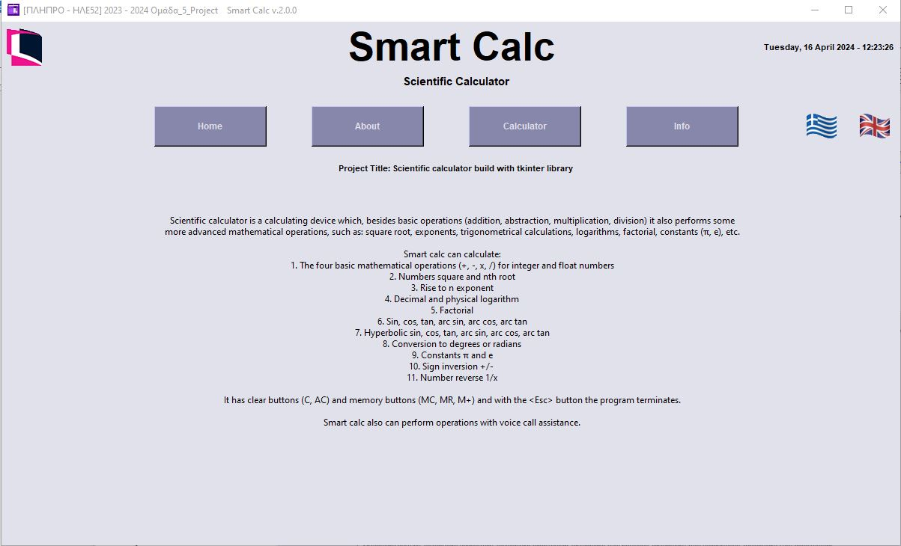

*(About – Πληροφορίες χρήσης της εφαρμογής, επιλογή γλώσσας από τον χρήστη: Αγγλικά)*

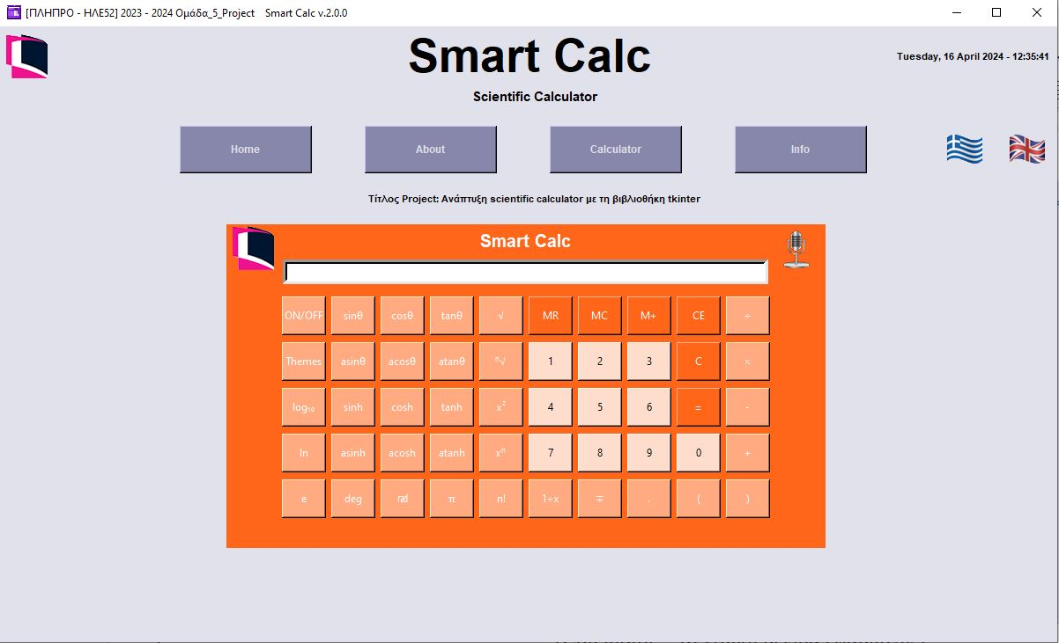

*(Calculator – Κεντρική σελίδα εφαρμογής, επιλογή theme από τον χρήστη: light)*

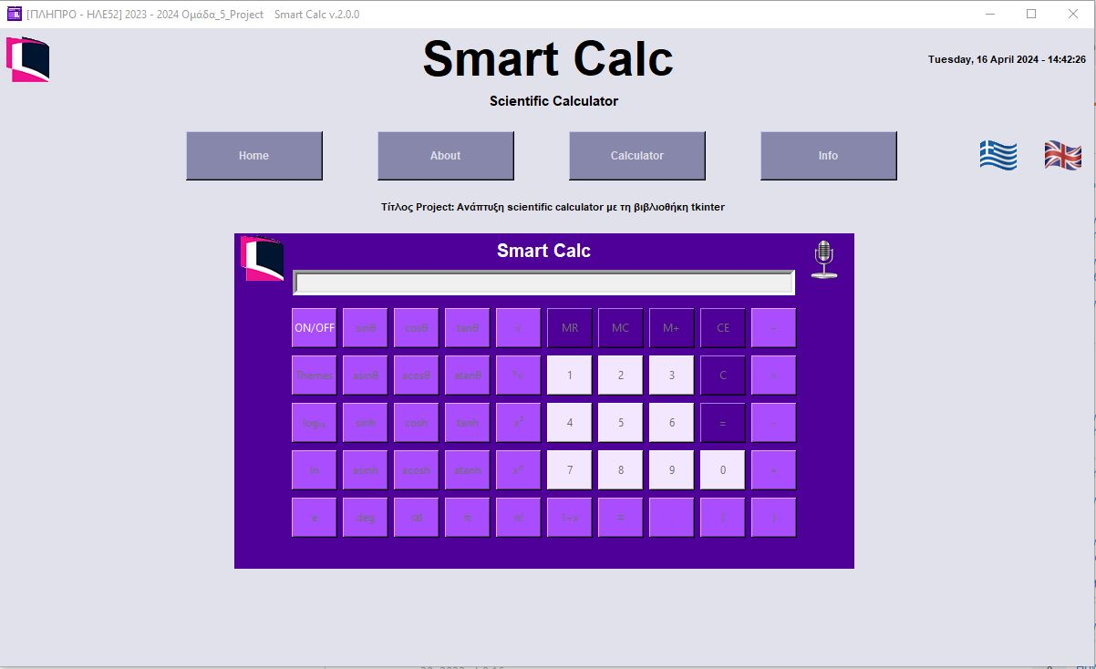*(Calculator – Κεντρική σελίδα εφαρμογής, επιλογή από τον χρήστη: power OFF*

*→ απενεργοποιημένα όλα τα πλήκτρα εκτός από το POWER: ON/OFF)*

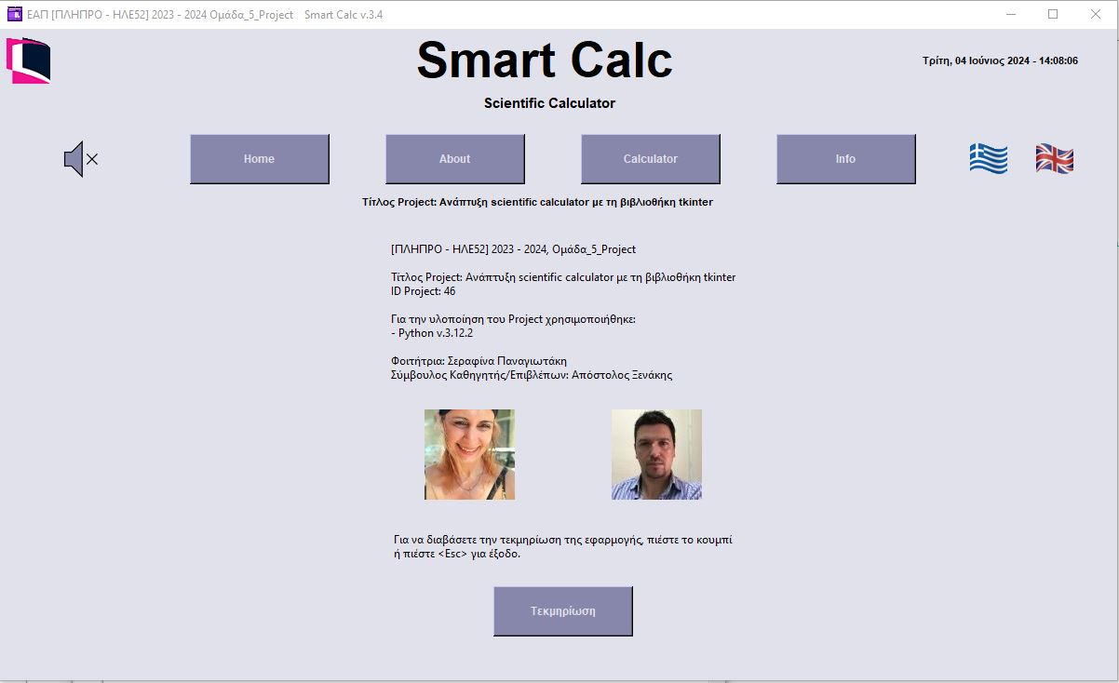

*(Info – Πληροφορίες αναφορικά με την υλοποίηση του Project)*

* Μηνύματα προς τον χρήστη:
  + μηνύματα στην οθόνη του calculator:

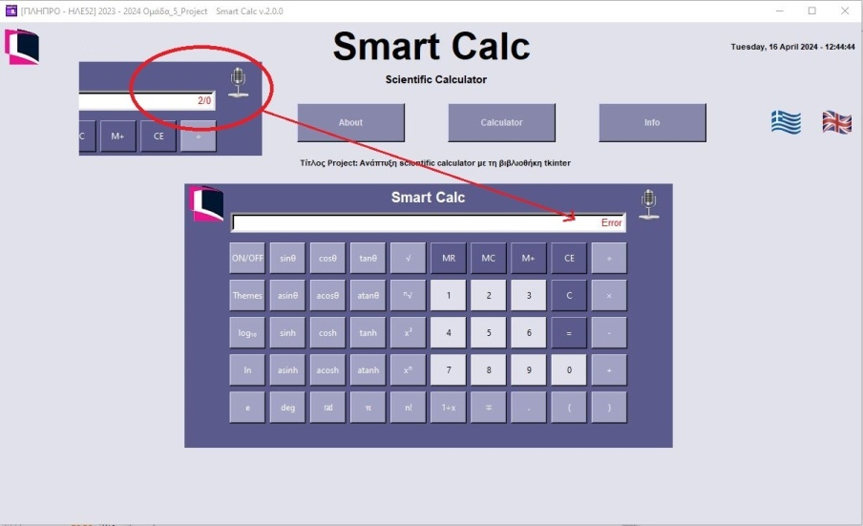 *(μήνυμα σφάλματος: περίπτωση ZeroDevisionError (try – except block),   
επιλογή χρήστη theme: dark)*

* + μηνύματα στην κεντρική οθόνη:

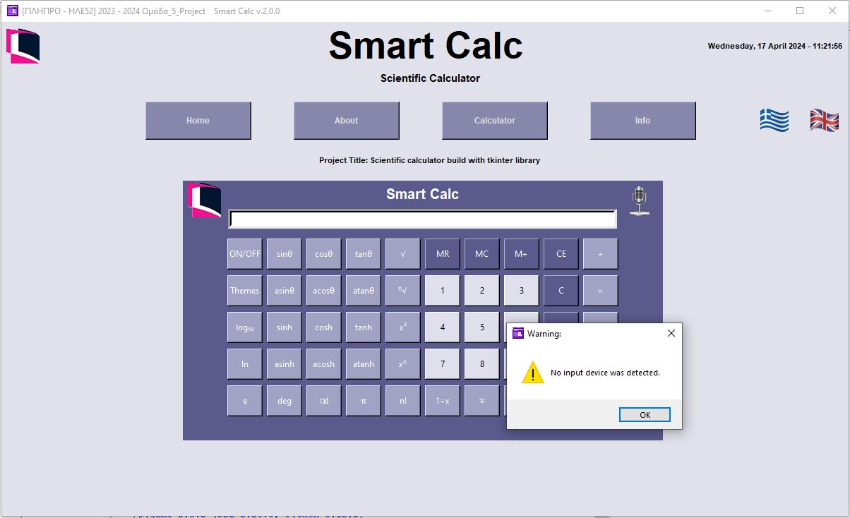

*(μήνυμα σφάλματος: περίπτωση OSError, “No Default Input Device Available”   
(try – except block), επιλογή χρήση theme: dark, γλώσσα: Αγγλικά)*

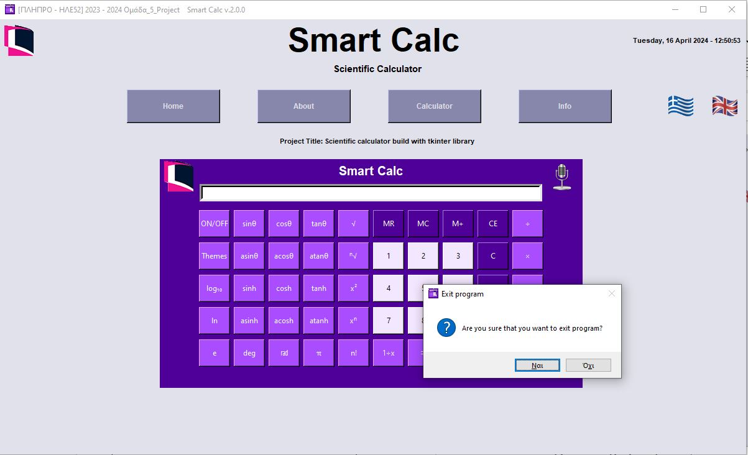

*(ερώτηση επιβεβαίωσης εξόδου από το πρόγραμμα*

*επιλογές από τον χρήστη theme: default, γλώσσα: Αγγλικά)*

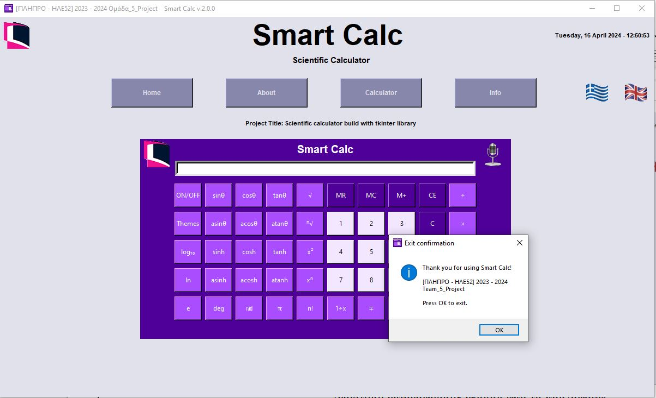

*(επιβεβαίωση εξόδου από το πρόγραμμα και φιλικό μήνυμα προς τον χρήστη   
επιλογές από τον χρήστη theme: default, γλώσσα: Αγγλικά)*

**Ενότητα 5: Πηγές**

* Οι πηγές που χρησιμοποιήθηκαν για την υλοποίηση της εφαρμογής είναι οι εξής:
  + Βιβλία, e – books, σημειώσεις για την Python, την αντικειμενοστρέφεια στην Python, τη δημιουργία γραφικού περιβάλλοντος με τη βιβλιοθήκη tkinter:

[*Python Tutorial (2024) Python Software*](https://www.youtube.com/watch?v=B5g-gnHlLIA) *Foundation. (release 3.12.1.)* [*Μανής Γ.(2015).Εισαγωγή στον Προγραμμ*](https://www.youtube.com/watch?v=YXPyB4XeYLA&t=11310s)*ατισμό* [*με αρωγό τη γλώσσα Python. (έκδοση 3.0)  
 Μαγκούτης, Κ.,*](https://www.youtube.com/watch?v=0tM-l_ZsxjU&t=5931s) *Νικολάου,* [*Χ. (2015). Εισαγωγή στον αντικειμενο*](https://www.youtube.com/watch?v=YXOpmIVwXeU)*στραφή προγραμματισμό με Python (έκδοση 3.0)* [*Αγγελιδάκης Ν.Α. (20*](https://www.youtube.com/watch?v=Iv_dECet_oM)*15).* [*Εισαγωγή στον προγραμματισμό με την Python (έκδοση 1.0)*](https://www.youtube.com/watch?v=xJAM8_Lx5mY)

*Swaroop C. H. (2013). A Byte of Python (μετάφραση στα Ελληνικά)*

*Πανεπιστήμιο Δυτικής Μακεδονίας. Τερζίδου Α., Δασυγένης Μ. (2016). Python Programming*

*John Elder. Tkinter Widget Quick Reference Guide*

*Παπαστεργίου Κ. (2019). Μαθαίνω Python και Tkinter*

* Ηλεκτρονικές πηγές που αφορούν σε υλοποίηση με τη βιβλιοθήκη tkinter, ή άλλες περιπτώσεις (*πχ τεκμηρίωση δομής επιλογής match-case*):

[Python Full Course for free](https://www.youtube.com/watch?v=XKHEtdqhLK8&t=16738s)

[Απλά παραδείγματα GUI στην Python με tkinter](https://liagason.com/simlpe-gui-in-python)

[Python Tkinter Παραθυρικές εφαρμογές με Python](https://eclass.upatras.gr/modules/document/file.php/EE759/OpenCourses/Διαλέξεις/6.Python_Tkinter.pdf)

[Python – Εισαγωγή στο Tkinter](https://eclass.upatras.gr/modules/document/file.php/CEID1091/Παλιές%20Διαφάνειες%20Διαλέξεων/Διαφάνειες%20Διαλέξεων%202020%20-%202021/11.%20Εισαγωγή%20στο%20Tkinter.pdf)

[Γραφική διεπαφή χρήστη με Python](https://mathesis.cup.gr/assets/courseware/v1/c3c83cffb27524c8bcd728672eb5a0a1/asset-v1:ComputerScience+CS1.2+18B+type@asset+block@w4.pdf)

[Graphical User Interfaces with Tk](https://docs.python.org/3/library/tk.html)   
[math — Mathematical functions](https://docs.python.org/3/library/math.html)   
[Installing Python modules](https://docs.python.org/3/installing/index.html)

[4.6. match Statements](https://docs.python.org/3/tutorial/controlflow.html)  
[Using PyInstaller](https://pyinstaller.org/en/stable/usage.html)   
[What PyInstaller Does and How It Does It](https://pyinstaller.org/en/stable/operating-mode.html)   
[Python Tkinter](https://www.geeksforgeeks.org/python-gui-tkinter/)

[How to Create Full Screen Window in Tkinter?](https://www.geeksforgeeks.org/how-to-create-full-screen-window-in-tkinter/)  
[Python | winfo_ismapped() and winfo_exists() in Tkinter](https://www.geeksforgeeks.org/python-winfo_ismapped-and-winfo_exist-in-tkinter/)  
[Converting string into DateTime in Python](https://www.geeksforgeeks.org/converting-string-yyyy-mm-dd-into-datetime-in-python/)  
[Python program to convert exponential to float](https://www.geeksforgeeks.org/python-program-to-convert-exponential-to-float/)  
[Python Script to Open a Web Browser](https://www.geeksforgeeks.org/python-script-to-open-a-web-browser/)  
[Python Match Case Statement](https://www.geeksforgeeks.org/python-match-case-statement/)  
[Python | Add image on a Tkinter button](https://www.geeksforgeeks.org/python-add-image-on-a-tkinter-button/)  
[How to see if a widget exists in Tkinter?](https://www.tutorialspoint.com/how-to-see-if-a-widget-exists-in-tkinter)  
[Tkinter-How to get the current date to display in a tkinter window?](https://www.tutorialspoint.com/tkinter-how-to-get-the-current-date-to-display-in-a-tkinter-window)  
[Python: How to update tkinter labels using a loop?](https://www.tutorialspoint.com/python-how-to-update-tkinter-labels-using-a-loop)  
[How to round down to 2 decimals a float using Python?](https://www.tutorialspoint.com/How-to-round-down-to-2-decimals-a-float-using-Python)  
[Python - Match-Case Statement](https://www.tutorialspoint.com/python/python_matchcase_statement.htm)  
[Get the ID of a widget that invoke an event in Tkinter](https://www.tutorialspoint.com/get-the-id-of-a-widget-that-invoke-an-event-in-tkinter)  
[Tkinter Entry](https://www.tutorialspoint.com/python/tk_entry.htm)  
[Get the text of a button widget in Tkinter](https://www.tutorialspoint.com/get-the-text-of-a-button-widget-in-tkinter)  
[Running multiple commands when a button is pressed in Tkinter](https://www.tutorialspoint.com/running-multiple-commands-when-a-button-is-pressed-in-tkinter)  
[How to get the input from the Tkinter Text Widget?](https://www.tutorialspoint.com/how-to-get-the-input-from-the-tkinter-text-widget)  
[How to get the screen size in Tkinter?](https://www.tutorialspoint.com/how-to-get-the-screen-size-in-tkinter)  
[Get started with Bootstrap](https://getbootstrap.com/)  
[ttkbootstrap](https://ttkbootstrap.readthedocs.io/en/latest/)  
[Tkinter Object-Oriented Window](https://www.pythontutorial.net/tkinter/tkinter-object-oriented-window/)  
[Tkinter Object-Oriented Frames](https://www.pythontutorial.net/tkinter/tkinter-object-oriented-frame/)  
[Events and Binds in Tkinter](https://python-course.eu/tkinter/events-and-binds-in-tkinter.php)  
[Scientific notation](https://en.wikipedia.org/wiki/Scientific_notation)  
[List of Unicode characters](https://en.wikipedia.org/wiki/List_of_Unicode_characters)  
[Formatting Python Dates According to Locale](https://www.skybert.net/python/formatting-python-dates-according-to-locale/)  
[Tkinter GUI Programming By Example](https://edu.anarcho-copy.org/Programming%20Languages/Python/tkinter-gui-programming-example.pdf)  
[Pygame documentation](https://www.pygame.org/docs/ref/music.html)  
[How to Modify the Icon of an EXE File](https://www.howtogeek.com/75983/stupid-geek-tricks-how-to-modify-the-icon-of-an-.exe-file/)  
[Tkinter 8.5 reference: a GUI for Python](https://anzeljg.github.io/rin2/book2/2405/docs/tkinter/key-names.html)

[A (gsi.de)](https://web-docs.gsi.de/~kraemer/COLLECTION/NCBRIDGE/html/nc_5250/appb.htm)

[Common Screen Resolutions | What are they & How to Test?](https://testsigma.com/blog/common-screen-resolutions/)  
[Learning Tkinter](https://riptutorial.com/Download/tkinter.pdf)

* + Πηγές video από YouTube:

[Smart Scientific Calculator Using Python](https://www.youtube.com/watch?v=B5g-gnHlLIA)   
 [Tkinter Course - Create Graphic User Interfaces in Python Tutorial](https://www.youtube.com/watch?v=YXPyB4XeYLA&t=11310s)   
 [Python Tkinter GUI Design Using ttkbootstrap - Complete Course](https://www.youtube.com/watch?v=0tM-l_ZsxjU&t=5931s)   
 [Smart Scientific Calculator | Voice Commands](https://www.youtube.com/watch?v=YXOpmIVwXeU)  
 [Convert Tkinter Python App to Executable (.Exe) File [pyinstaller]](https://www.youtube.com/watch?v=Iv_dECet_oM)  
 [Auto-Py-To-Exe Tutorial - Converting Python Programs to EXE's](https://www.youtube.com/watch?v=xJAM8_Lx5mY)  
 [How To Create Custom Widget Styles - Tkinter Projects 5](https://www.youtube.com/watch?v=hoiMu6wto1c)  
 [13- Superscript & Subscript in Tkinter - Python GUI- Tkinter for Beginners](https://www.youtube.com/watch?v=RRaHFeCXDOo)  
 [Image Buttons And Rounded Buttons - Python Tkinter GUI Tutorial #66](https://www.youtube.com/watch?v=bVnKX0315lo)  
 [Python Tkinter GUI Design Using ttkbootstrap - Complete Course](https://www.youtube.com/watch?v=0tM-l_ZsxjU&t=5931s)  
 [Unicode Characters & Special Characters - Python Tkinter GUI Tutorial #51](https://www.youtube.com/watch?v=b_8sPENjHw4)

* Έτοιμα τμήματα κώδικα που έχω γράψει από προηγούμενες εφαρμογές (*ενδεικτικά: αλλαγή των ρυθμίσεων ώρας/γλώσσας που είχα γράψει για το Project “Διόδια”, όταν συμμετείχα στην Ομάδα_1_Project*)

Για την παρουσίαση της εφαρμογής δημιουργήθηκε [video που μεταφορτώθηκε στο YouTube](https://www.youtube.com/watch?v=aqED1toBcAM), ενώ το υλικό της εφαρμογής υπάρχει τόσο στο [αποθετήριο της **Ομάδας_5_Project** στο GitHub](https://github.com/SerafinaPanagiotaki/Smart-Calc) όσο και στον [κοινόχρηστο φάκελο της **Ομάδας_5_Project**](https://houtest-my.sharepoint.com/personal/xenakis_apostolos_ac_eap_gr/_layouts/15/onedrive.aspx?e=5%3A3aa2b62742a94970a2294438ad18d070&sharingv2=true&fromShare=true&at=9&CT=1713156569706&OR=OWA-NT-Mail&CID=55a42393-1fee-50b5-1333-323394a736b1&FolderCTID=0x0120002F9AC7F43C24514FBF6291071C7E6F83&id=%2Fpersonal%2Fxenakis_apostolos_ac_eap_gr%2FDocuments%2F1.%20ΗΛΕ%20-%2052%20%5B2023%20-%202024%5D%2F%5BΗΛΕ%20-%2052%5D%20ΟΜΑΔΑ_5_PROJECT).